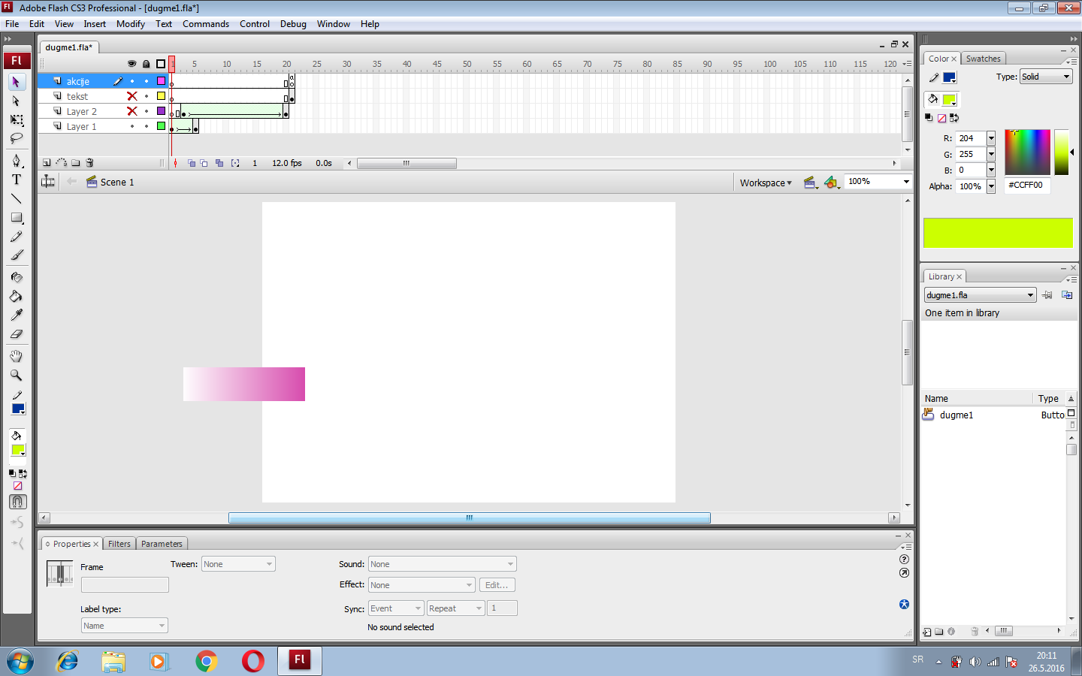
U prvom frejmu prvog lejera nacrtati pravougaonik i obojiti ga gradijentom, prva boja da bude istakao boja podloge.
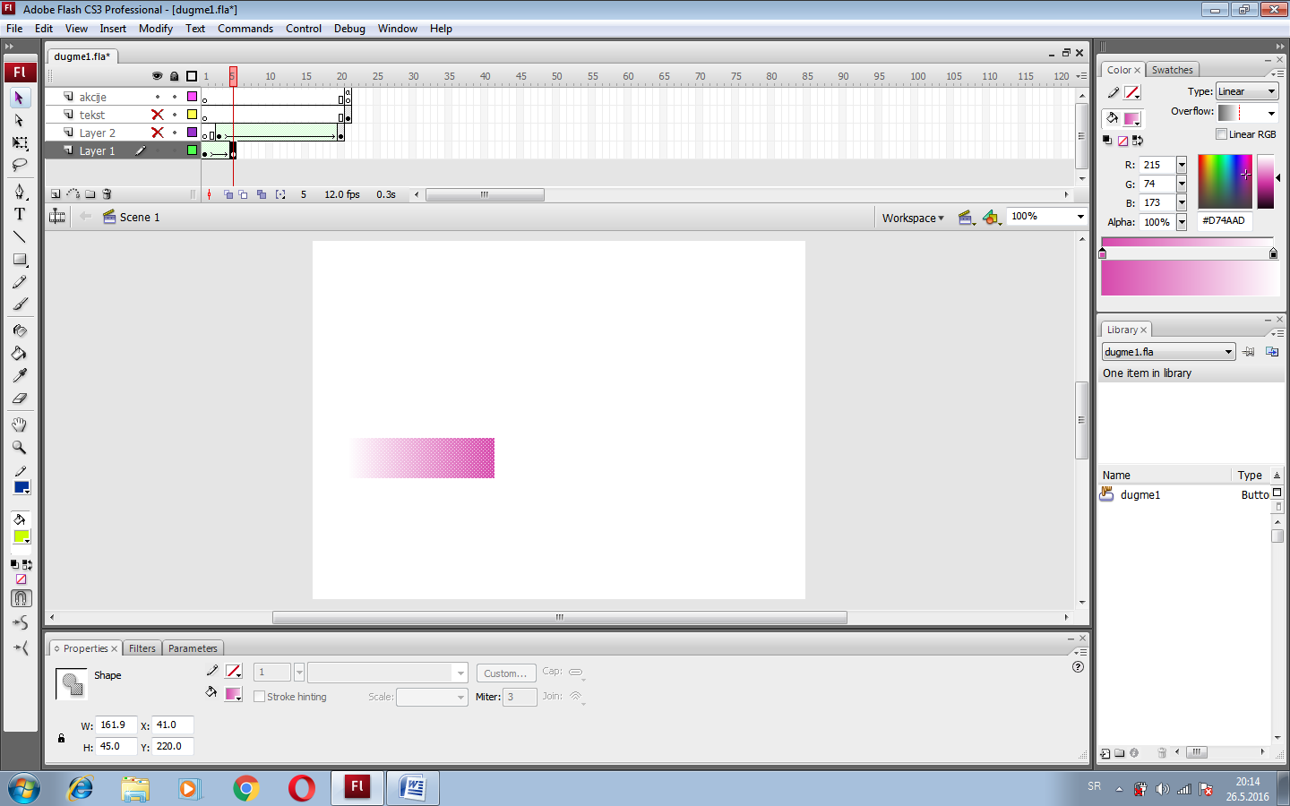
U petom frejmu istog lejera ubaciti keyframe i pomeriti pravougaonik na novu poziciju, vodeći računa da se ne menja vrednost po y osi.
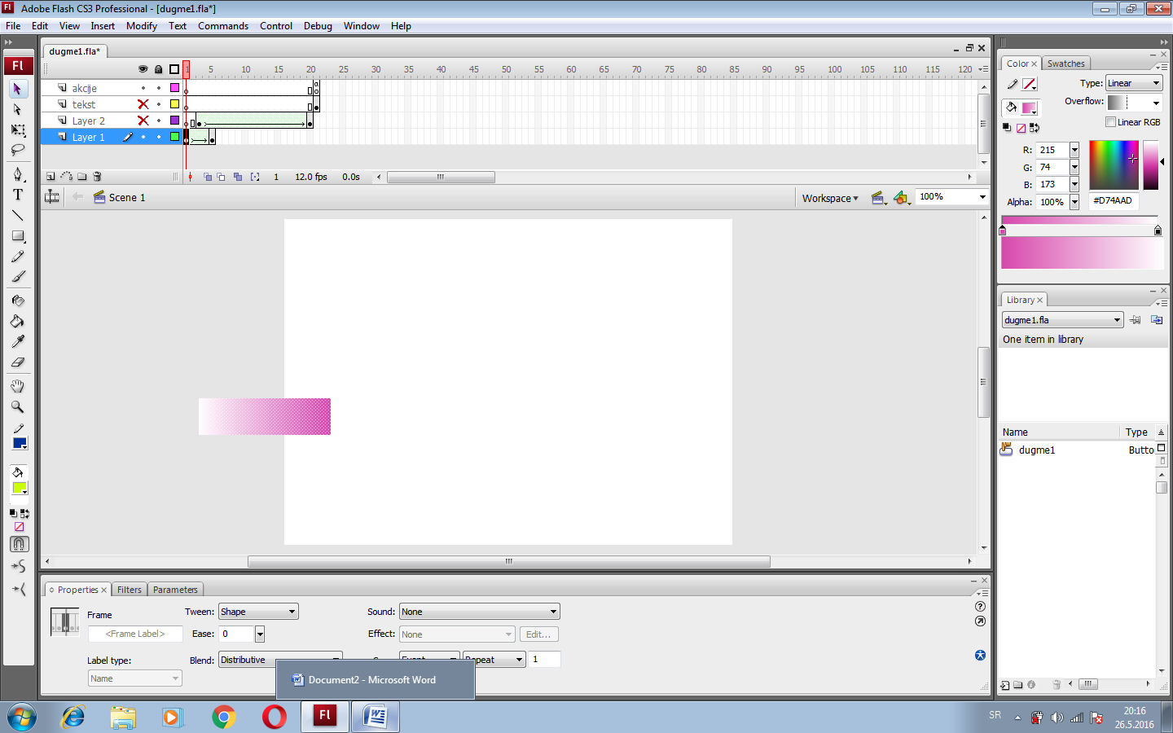
Kliknuti u prvi frejm i iz panela properties izabrati tween, shape. Frejmovi treba pozelene, i između prvog i poslednjeg frejma stoji strelica, kao na slici iznad. Ako ne dobijete tako, onda niste nešto dobro uradili.
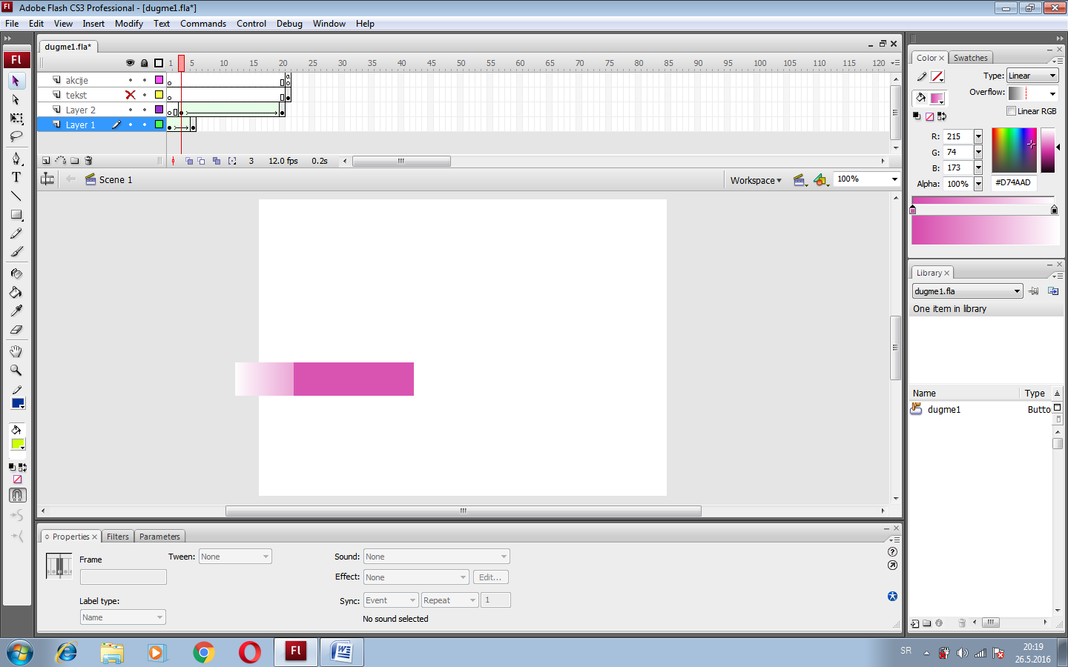
U drugi lejer nacrtati isti pravougaonik (ili kopirati postoječi) u 3 frejmu i obojiti ga u istu boju kao što je druga boja u gradijentu prvog pravougaonika. Pozicionirati ga tako da se delimično preklapa sa pravougaonikom iz prvog lejera.
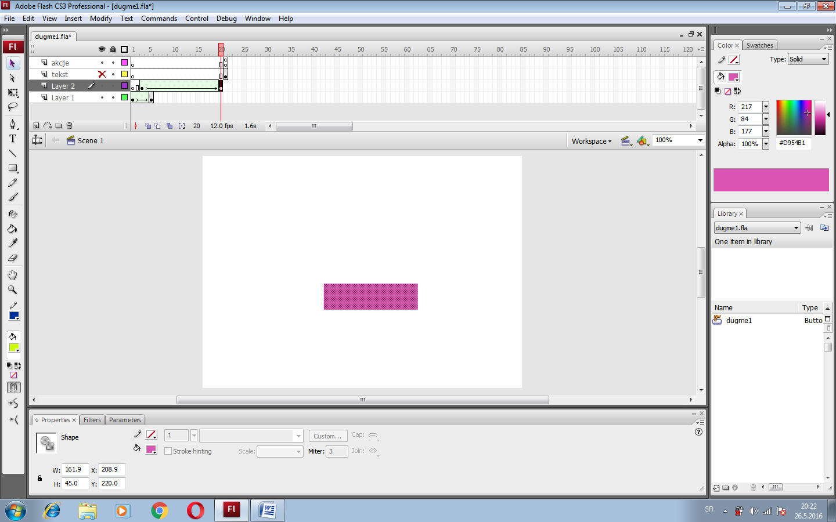
U dvadesetom frejmu drugog lejera ubaciti keyframe i pomeriti pravougaonik na novu poziciju, vodeći računa o vrednosti y ose (oba pravougaonika u sva četiri keyframe-a treba da imaju vrednost za y).
Napraviti motion tween kao i za prethodni pravougaonik.
Pustite movie (Control, test movie) da vidite šta ste dobili.
Zatim pravimo dugme.
Insert, new simbol, tip button i odmah upišemo ime našeg simbola.
Otvara se prozor gde treba da kreiramo naše dugme. Dugme, kao i svaki drugi simbol ima svoju timeline, sa svojim lejerima i sa četiri frejma:
izgled dugmeta kada se stane mišem na njega
izgled dugmeta kada se ništa ne dešava (normalno)
definišemo aktivnu oblast oko dugmeta
prostor na kojem kreiramo simbol
ime simbola koji editujemo/kreiramo
U svaki frejm treba ubaciti keyframe i nacrtati izgled dugmeta za taj status.
ovde je uvećan tekst
Nacrtamo pravougaonik gde želimao da dugme reaguje na miša. Ovaj status se koristi kod malih dugmića ili kod dugmića nepravilnog oblika.

Vraćamo se na scenu.
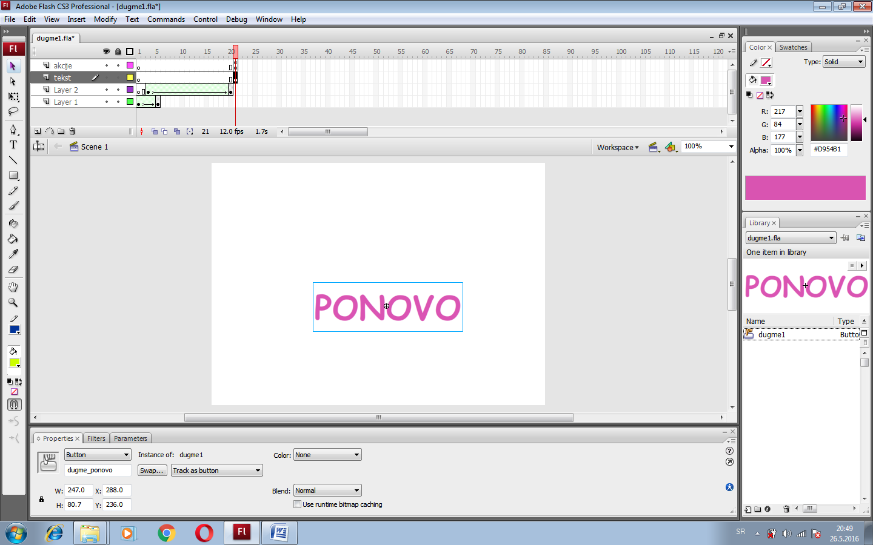
U novi lejer u prfi frejm iza zadnjeg frejma pravougaonika (21 frejm u ovom primeru) ubacimo keyframe i prevućemo dugme iz biblioteke (libary) i instanci dugmeta na stejdžu dodelimo ime u properties panelu. Voditi računa o pravilima za pisanje imena.
U lejer akcije ubacimo keyframe na prvi frame na koji smo postavili dugme i kucamo kod za dugme. Treba ukucati i kod za zaustavljanje filmića: stop();.
Voditi računa u kom frejmu se kuca kod.

